Miasto Siemiatycze


Miejski Program Profilaktyki i Rozwiązywania Problemów Alkoholowych oraz Przeciwdziałania Narkomanii na lata 2022-2025

Siemiatycze, styczeń 2022 r.
WSTĘP
Ustawa o wychowaniu w trzeźwości i przeciwdziałaniu alkoholizmowi (Dz. U. z 2021 r. poz. 1119 z późn. zm.) nakłada na każdą gminę obowiązek podejmowania działań zmierzających do ograniczenia spożycia napojów alkoholowych, inicjowania i wspierania przedsięwzięć mających na celu zmianę obyczajów w zakresie sposobu spożywania tych napojów, przeciwdziałania powstawaniu i usuwaniu następstw nadużywania alkoholu, oddziaływania na osoby nadużywające alkoholu oraz udzielania pomocy ich rodzinom. Zadania w zakresie przeciwdziałania alkoholizmowi wykonywane są poprzez odpowiednie kształtowanie polityki społecznej, w szczególności:
- tworzenie warunków sprzyjających realizacji potrzeb, których zaspokajanie motywuje do powstrzymania się od spożywania alkoholu;
- działalność wychowawczą i informacyjną;
- ograniczanie dostępności alkoholu;
- leczenie, rehabilitację i reintegrację osób uzależnionych od alkoholu;
- zapobieganie negatywnym następstwom nadużywania alkoholu i ich usuwanie.
Program zawiera również zadania własne gminy w obszarze profilaktyki i terapii narkomanii, zawarte w ustawie z dnia 29 lipca 2005 r. o przeciwdziałaniu narkomanii (Dz. U. z 2020 r. poz. 2050 z późn. zm.)
Zadania w zakresie przeciwdziałania narkomanii wykonywane są przez odpowiednie kształtowanie polityki społecznej, gospodarczej, oświatowo-wychowawczej i zdrowotnej, w szczególności przez:
- działalność wychowawczą, edukacyjną, informacyjną i zapobiegawczą;
- leczenie, rehabilitację i reintegrację osób uzależnionych;
- ograniczanie szkód zdrowotnych i społecznych;
- nadzór nad substancjami, których używanie może prowadzić do narkomanii;
- zwalczanie niedozwolonego obrotu, wytwarzania, przetwarzania, przerobu i posiadania substancji, których używanie może prowadzić do narkomanii.
Sposoby realizacji zadań zawartych w Programie dostosowane są do potrzeb lokalnych i możliwości prowadzenia określonych działań w oparciu o posiadane zasoby instytucjonalne i osobowe.
Realizacja tych zadań prowadzona jest w postaci Miejskiego Programu Profilaktyki
i Rozwiązywania Problemów Alkoholowych oraz Przeciwdziałania Narkomanii uchwalanego przez Radę Miasta Siemiatycze.
Program uwzględnia cele operacyjne dotyczące profilaktyki i rozwiązywania problemów alkoholowych oraz przeciwdziałania narkomanii, określone w Narodowym Programie Zdrowia na lata 2021-2025 (Dz. U. z 2021 r. poz. 642) z uwzględnieniem konieczności zapewnienia dostępności, zgodnie z koncepcją projektowania uniwersalnego, określoną w art. 2 Konwencji o prawach osób niepełnosprawnych, sporządzonej w Nowym Jorku dnia 13 grudnia 2006 r. (Dz. U. z 2012 r. poz. 1169 z późn. zm. ), oraz potrzebami osób z różnymi niepełnosprawnościami a także w oparciu o Narodowy Program Ochrony Zdrowia Psychicznego na lata 2017-2022 (Dz. U. z 2017 r. poz. 458).
Celem Programu jest:
- zapobieganie powstawaniu nowych problemów uzależnień,
- zmniejszenie rozmiarów problemów, które występują aktualnie,
- prowadzenie działalności wychowawczej i informacyjnej,
- ograniczanie dostępności substancji psychoaktywnych,
-leczenie, rehabilitację i reintegrację osób uzależnionych,
-zapobieganie negatywnym następstwom nadużywania substancji psychoaktywnych i ich usuwanie,
- przeciwdziałanie przemocy w rodzinie.

Zadania przewidziane do realizacji zapisane w poniższym programie są kontynuacją działalności prowadzonej w latach ubiegłych. Doświadczenia zdobyte podczas dotychczasowej realizacji pozwalają na dokładniejsze poznanie środowiska lokalnego i jego potrzeb. Duże znaczenie dla miasta ma zaangażowanie społeczności lokalnej w realizację zadań z zakresu profilaktyki i przeciwdziałania uzależnieniom. Szczególnie istotnym aspektem są przedsięwzięcia kierowane do młodych mieszkańców miasta podczas realizacji programów uwzględniających zajęcia sportowe, zagospodarowanie czasu wolnego oraz organizację wypoczynku. Przy opracowywaniu powyższego Programu uwzględniono zasoby, jakimi dysponuje miasto do realizacji omówionych poniżej zadań jak i zwrócono szczególną uwagę na zaspokojenie istotnych w tym zakresie potrzeb.
Realizatorem programu będzie Pełnomocnik ds. profilaktyki i przeciwdziałania uzależnieniom mający swoją siedzibę w Punkcie konsultacyjnym ds. uzależnień w Siemiatyczach, powołany zgodnie z art. 4¹ ust. 2 ustawy z dnia 26 października 1982 r. o wychowaniu w trzeźwości i przeciwdziałaniu alkoholizmowi oraz pozostali realizatorzy zadań.

DIAGNOZA SYTUACJI
1. Sytuacja demograficzna
W Siemiatyczach na dzień 16 grudnia 2021 roku zamieszkuje 13 967 osób.
Struktura demograficzna przedstawia się następująco:
• osoby w wieku produkcyjnym (18-64 r.ż.)- 9.213 osób;
• osoby w wieku poprodukcyjnym (od 65 r.ż.) -2.608 osób;
• osoby w wieku przedprodukcyjnym (0-17 r.ż. ) – 2.146 osób.

2. Uzależnienia wśród dorosłych mieszkańców miasta- uwarunkowania i skutki.
2.1 Sytuacja materialna
Z uwagi na duży odsetek osób z problemem uzależnień korzystających z pomocy MOPS istotne jest minimalizowanie oraz zapobieganie szkodom spowodowanym występowaniem w rodzinie problemów uzależnień, poprzez objęcie tych rodzin kompleksową pomocą o charakterze profilaktycznym i naprawczym oraz tworzenie systemowych programów pomocy osobom z problemem alkoholowym lub narkomanii.
Z danych Miejskiego Ośrodka Pomocy Społecznej w Siemiatyczach wynika, iż w :
- 2020 r. liczba osób korzystających z pomocy MOPS wyniosła 497 (w tym mająca problem z nadużywaniem alkoholu- 19 rodzin),
- w 2021 r. liczba osób korzystających z pomocy MOPS wyniosła 453 ( w tym mająca problem z nadużywaniem alkoholu- 16 rodzin)
2.2 Przemoc w rodzinie
Zjawisko przemocy w nierozłączny sposób wiąże się z problemem alkoholowym występującym w rodzinach. Według danych statystycznych Policji większość sprawców fizycznego lub psychicznego znęcania się nad członkami rodziny działa pod wpływem alkoholu lub innych środków psychoaktywnych. Działania informacyjne w skali całego kraju oraz lokalne, w tym cykliczne kampanie „przeciw przemocy” przyczyniają się do zwiększenia wśród ofiar i świadków przemocy świadomości dotyczącej poznania swoich praw oraz nazw i adresów instytucji pomocowych.
Z informacji z Zespołu Interdyscyplinarnego ds. Przeciwdziałania Przemocy w Rodzinie w Mieście Siemiatycze wynika, iż:
- 2020 r. – 103 rodziny zostały objęte procedurą Niebieskich Kart (z czego w 55 występował problem alkoholowy).
- 2021 r. (stan na 30.11.2021r.) - 78 rodzin objęto procedurą Niebieskich Kart (z czego w 50 występował problem alkoholowy).
2.3 Wykroczenia i przestępstwa związane z nadużywaniem alkoholu.
Według danych uzyskanych z Komendy Powiatowej Policji w powiecie siemiatyckim w latach 2020- 2021:
- liczba osób zatrzymanych kierujących w stanie nietrzeźwości wyniosła 210,
- liczba osób izolowanych w pomieszczeniach dla osób zatrzymanych lub doprowadzonych w celu wytrzeźwienia wyniosła 83 (w tym 4 kobiety),
- liczba osób ukaranych za spożywanie alkoholu w miejscach publicznych wyniosła 61,
- liczba osób ukaranych za wykroczenia popełnione pod wpływem alkoholu wyniosła 312.

4. Problem uzależnień wśród młodych mieszkańców miasta Siemiatycze
W celu poznania specyfiki sięgania po substancje psychoaktywne (alkohol, narkotyki, dopalacze) przez młode osoby z terenu naszego miasta, rokrocznie prowadzone były badania ankietowe w szkołach.
W związku z sytuacją epidemiologiczną w Polsce, przeprowadzone we wrześniu 2020 r. anonimowe badania ankietowe zorganizowano za pośrednictwem internetu. Brali w nim udział uczniowie szkół miejskich klas VII, VIII oraz uczniowie klas I i II szkół ponadpodstawowych.
Łącznie w badaniu wzięło udział 336 uczniów
Wśród respondentów było 154 mężczyzn (46%) oraz 182 kobiety (54%)
253 uczniów (75%) jest mieszkańcami Siemiatycz, natomiast pozostałych 83 mieszka w okolicy (25%)
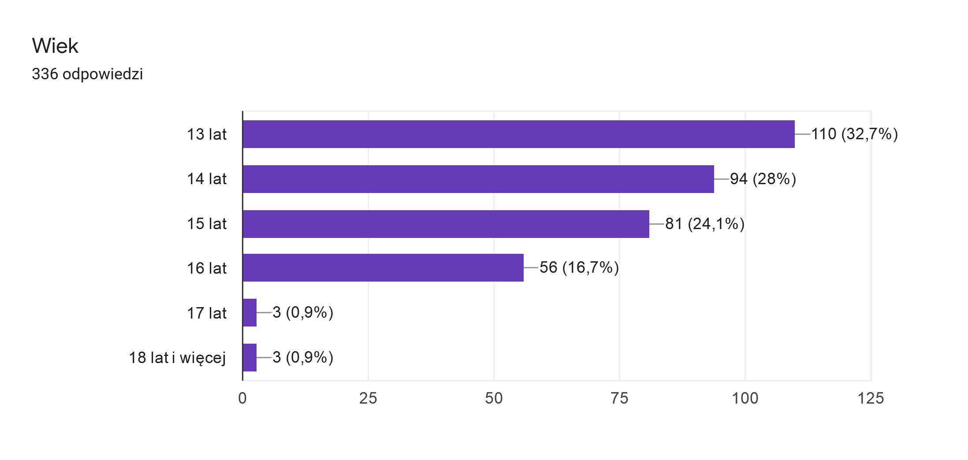
Kolejne pytanie tyczyło się spędzania czasu wolnego przez respondentów i udziału w zorganizowanych zajęciach.
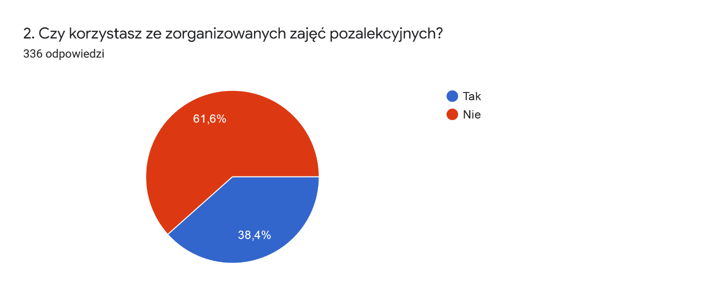
Udział w zajęciach pozalekcyjnych zadeklarowało 207 badanych, pozostałych 129 zaprzeczyło.
Pytając o formy spędzania czasu wolnego, badani najczęściej wskazywali:
- 119 ogląda filmy i programy (35%)
- 113 gra w gry (34%)
- 41 czyta (12%)
- 187 przegląda portale społecznościowe (56%)
- 184 spotyka się ze znajomymi (55%)
Pozostali respondenci jednostkowo (co stanowiło po 0,3%) wskazywali: spędzanie czasu z rodziną, pisanie opowiadań, odwiedzanie babci, uprawianie sportu, rysowanie, jazda rowerem, jazda na deskorolce, zabawa z rodzeństwem.
Pytając respondentów o okazje i powody, dla których młodzież sięga po alkohol wskazano kolejno odpowiedzi:
- 225 spotkania ze znajomymi (67%)
- 158 z powodu problemów (47%)
- 40 z braku zajęcia (12%)
- 15 spożywanie alkoholu w domu (5%)
- 5 by zaimponować rówieśnikom (1,5%)
- 41 udzieliło odpowiedzi „Nie wiem” (12%)

Kolejne pytanie tyczyło inicjacji alkoholowej. Wyniki prezentuje poniższy wykres:
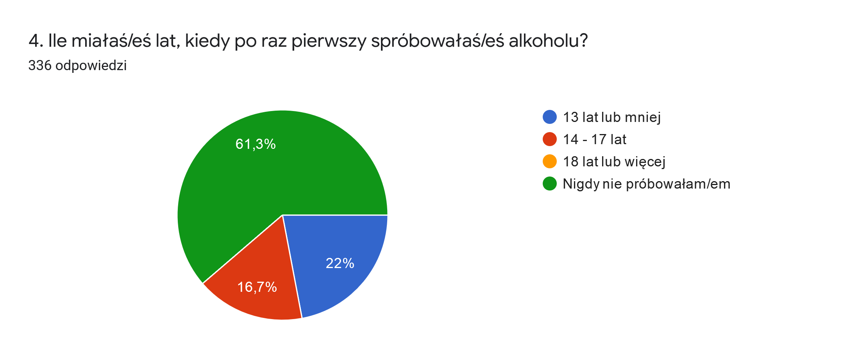
206 osób (61,3%) nigdy nie próbowało alkoholu, 56 badanych (16,7%) pierwszą inicjację alkoholową miało w wieku 14-17 lat, 74 badanych (22%) w wieku 13 lat lub mniej.

Pytając badanych, czy kiedykolwiek upili się alkoholem do utraty kontroli nad własnych zachowaniem, 306 osób (92%) zaprzeczyło, by kiedykolwiek tak im się zdarzyło. 18 uczniów (5%) przyznało, iż raz w życiu mieli taką sytuację, natomiast 12 osób (3%) przyznało, iż zdarzyło się to kilkukrotnie.

Kolejne pytania w ankiecie dotyczyły problemu sięgania po narkotyki.
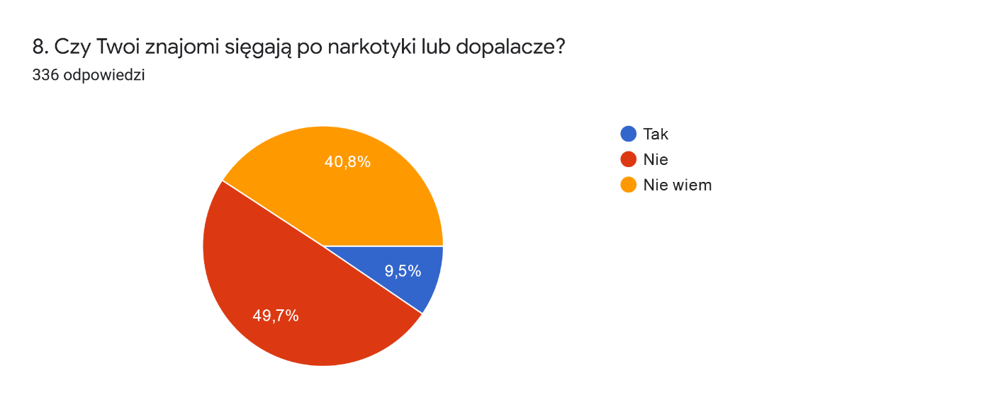
167 respondentów (49,7%) zaprzeczyło, by miało wśród znajomych osoby sięgające na narkotyki, 137 nie znało odpowiedzi jednoznacznie (40,8%), natomiast 32 badanych (9,5%) przyznało, iż zna takie osoby.

Jako okazje i powody do sięgania po narkotyki lub dopalacze, badani wskazywali następująco odpowiedzi:
- 186 spotkania ze znajomymi (55%)
- 184 z powodu problemów (54%)
- 42 brak zajęcia (12%)
- 19 jako miejsce sięgania po narkotyki wskazało szkołę (5%)
- 11 jako miejsce sięgania po narkotyki wskazało dom (3%)
- 66 osób nie wiedziało z jakiego powodu młodzież sięga po narkotyki (18%)

Pytając respondentów, czy kiedykolwiek sięgali po narkotyki, 309 osób (92%) zaprzeczyło, 20 badanych (6%) wskazało marihuanę,
12 osób leki farmaceutyczne zażywane w celu odurzenia (4%)
6 osób dopalacze (2%)
5 osób alkohol łączony z lekami (2%)
4 osoby amfetaminę (1,5%)

Kolejne pytanie tyczyło się palenia papierosów. Jak wskazuje poniższy wykres zaledwie 32 osoby przyznały iż sięgają po papierosy, pozostali 304 zaprzeczyły.
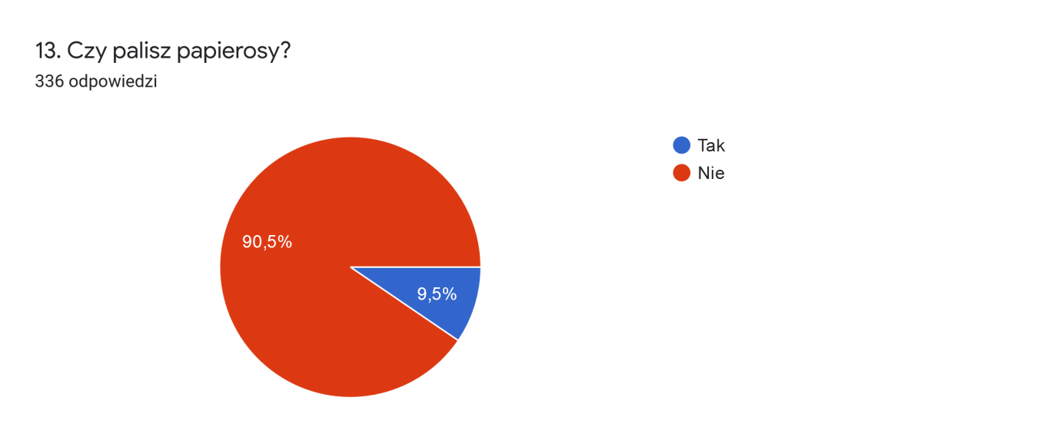

Kolejny wykres prezentuje rodzaj wyrobów tytoniowych używanych przez młodzież.
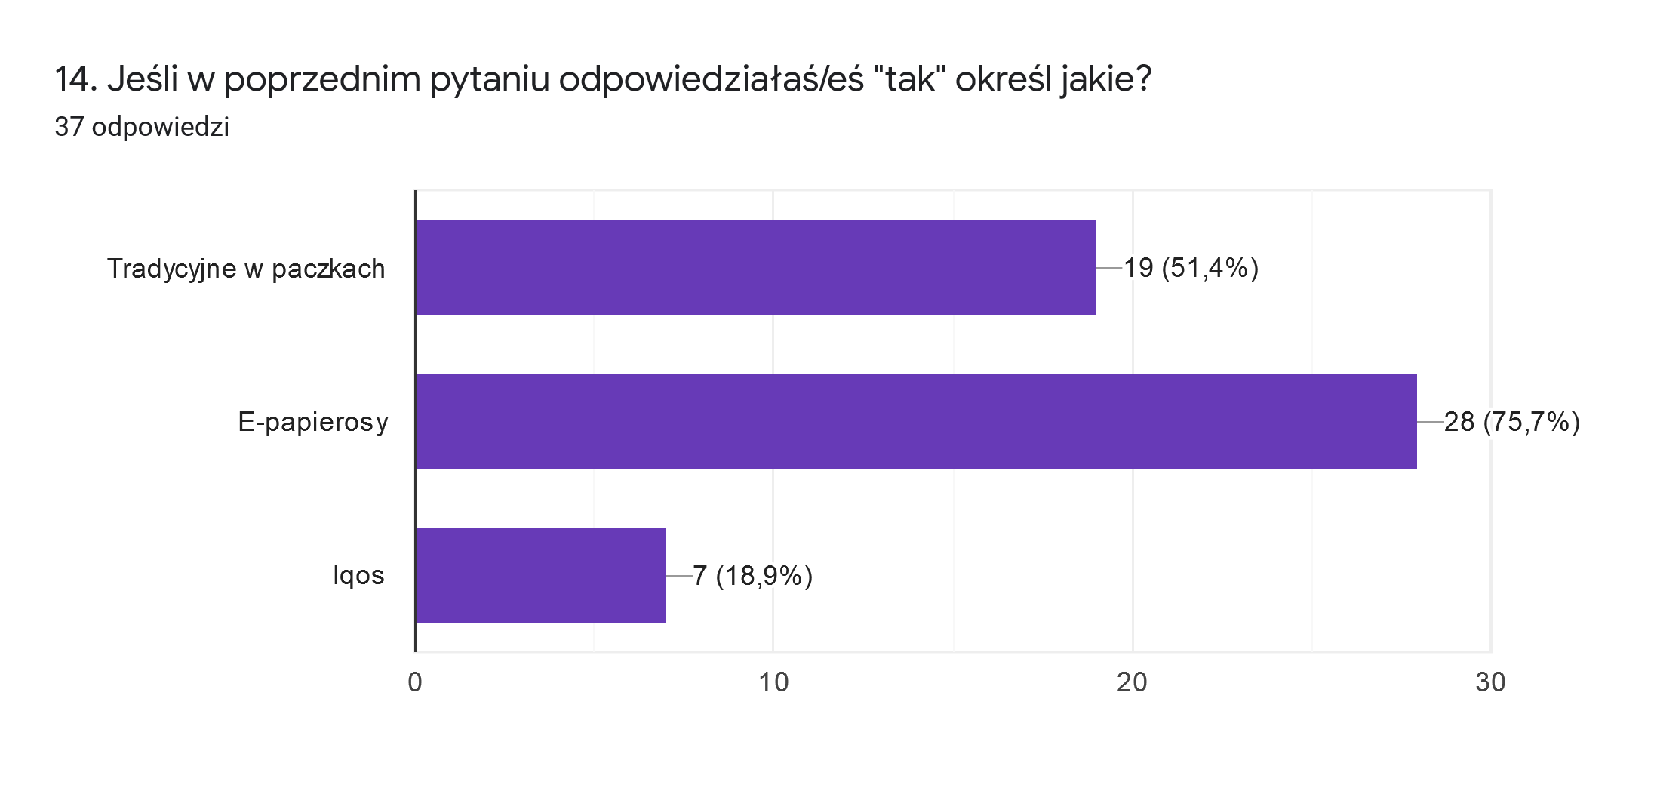

Pytając młodzież o konsekwencje wynikające z używania używek zaledwie 22 osoby (6,5%) przyznały, iż nie zna żadnych konsekwencji, pozostałych 314 osób (93,5%) posiada wiedze w tym zakresie.
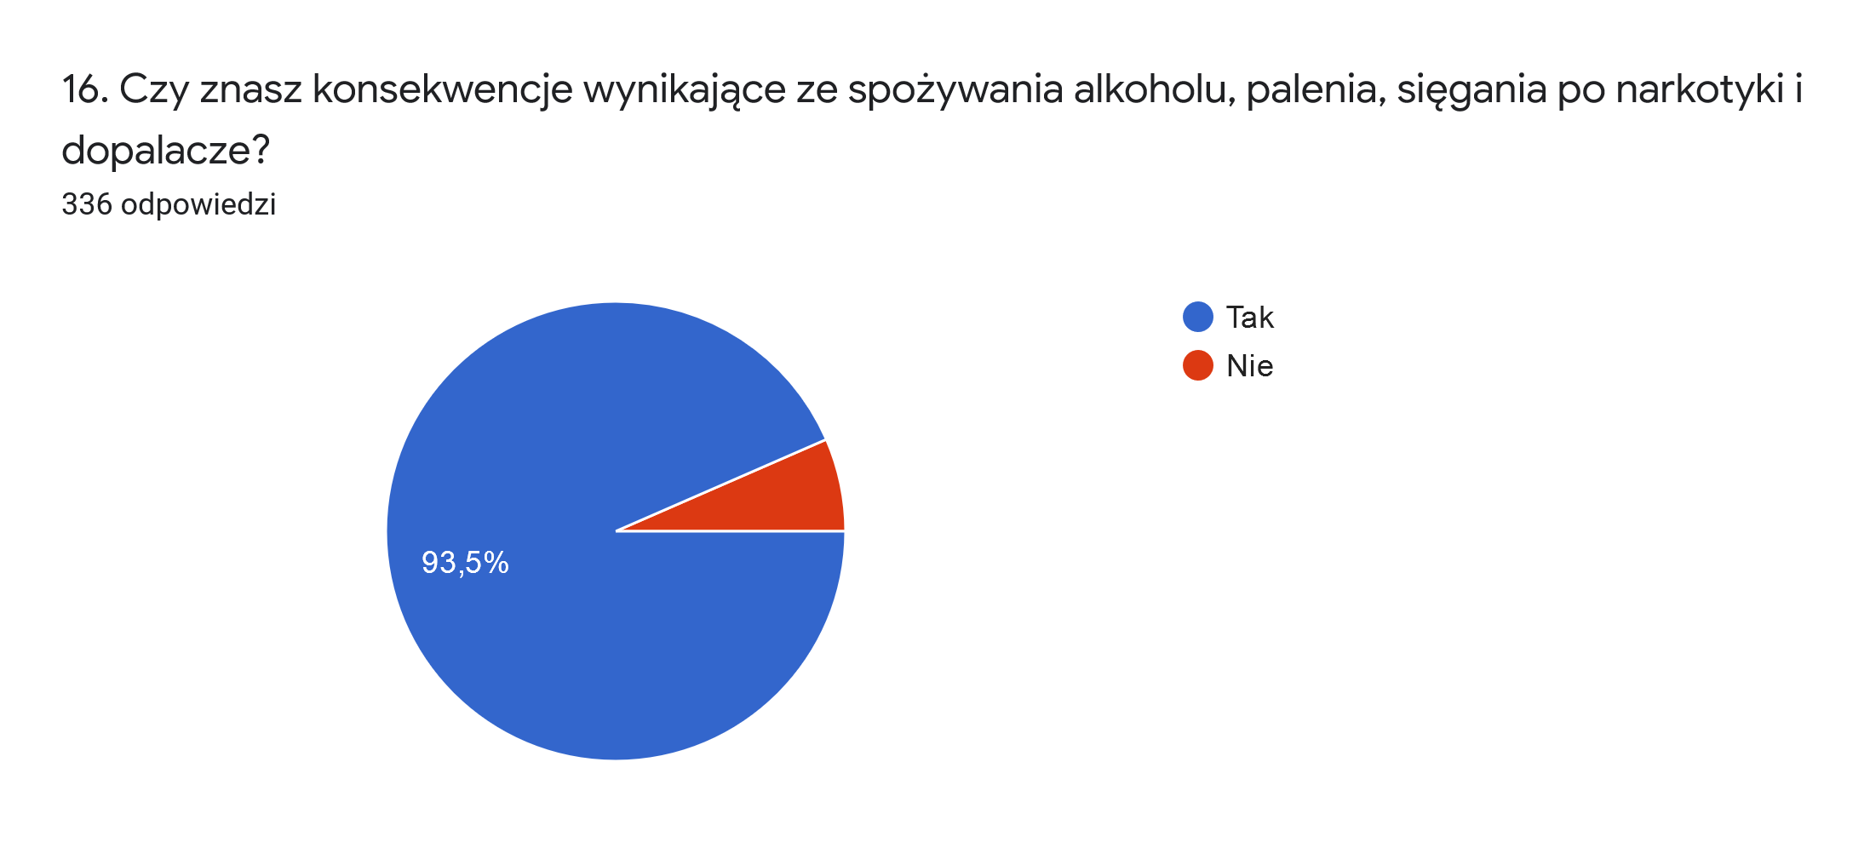
Badając problem uzależnień w bieżacym roku, waznym aspektem było także poznanie czy trwajaca od marca 2020 r. pandemia wynikjaca z wirusa Covid-19 ma wpływ na sięganie po substancje psychotropowe przez młodzież. Wyniki prezentuje ponizszy wykres:
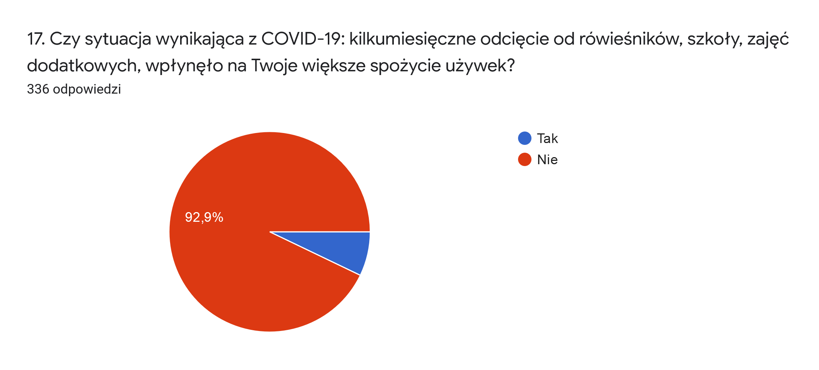
Zaledwie 24 osoby (7,2%) przyznało, iż obecna sytuacja wpływa na większe spożycie używek, natomiast pozostałych 312 osób (92,8%) zaprzeczyło.

5. Punkt konsultacyjny ds. uzależnień
W Polsce działa ponad 2000 punktów konsultacyjnych (źródło: Rekomendacje PARPA 2021) które udzielają pomocy osobom uzależnionym i członkom rodzin z problemem uzależnień.
W 2021 r. w Punkcie konsultacyjnym w Siemiatyczach odbyły się 142 konsultacje przeprowadzone przez Pełnomocnika ds. profilaktyki i przeciwdziałania uzależnieniom. Ponadto 3 razy w miesiącu prowadzone były spotkania rehabilitacyjne z certyfikowanym terapeutą uzależnień (spotkania indywidualne oraz rodzinne). W 2021 r. 255 mieszkańców miasta uczestniczyło w spotkaniach u terapeuty zatrudnionego w Punkcie konsultacyjnym. Były to głównie osoby sięgające po narkotyki, alkohol – osoby niepełnoletnie oraz uzależnieni behawioralnie. Ponadto ze spotkań korzystali także członkowie rodzin żyjący z uzależnionymi, którzy uczęszczali na spotkania indywidualne wspierające.

6. Miejska Komisja Rozwiązywania Problemów Alkoholowych w Siemiatyczach
Miejska Komisja Rozwiązywania Problemów Alkoholowych w Siemiatyczach została powołana Zarządzeniem 97/11 Burmistrza Miasta Siemiatycze z dnia 2 sierpnia 2011 r. na podstawie art. 4¹ ust. 3 ustawy z dnia 26 października 1982 r. o wychowaniu w trzeźwości i przeciwdziałaniu alkoholizmowi. W 2021 r. komisja skierowała 75 zaproszeń na posiedzenia komisji w stosunku do osób podejrzewanych o nadużywanie alkoholu, zaopiniowała 6 postanowień lokalizacji punktów sprzedaży napojów alkoholowych na terenie miasta Siemiatycze.
Zgodnie z art. 4¹ ust. 4 wspomnianej ustawy w skład Miejskiej Komisji Rozwiązywania Problemów Alkoholowych wchodzą osoby przeszkolone w zakresie profilaktyki
i rozwiązywania problemów alkoholowych.
Komisja ma swoją siedzibę przy ul. Legionów Piłsudskiego 1 i zbiera się na swoich posiedzeniach dwa razy w miesiącu. Komisja realizuje następujące zadania:
- motywuje osoby uzależnione od alkoholu do podjęcia dobrowolnego leczenia odwykowego lub w przypadku odmowy - podejmowanie czynności zmierzających do orzeczenia wobec osoby uzależnionej od alkoholu obowiązku poddania się leczeniu,
- prowadzeni kontrole przestrzegania warunków sprzedaży, podawania i spożywania oraz reklamy napojów alkoholowych w sklepach i lokalach gastronomicznych na terenie miasta,
- wydaje opinie o zgodności lokalizacji punktu sprzedaży z zasadami usytuowania na terenie miasta miejsc sprzedaży i podawania napojów alkoholowych oraz limitem tych punktów określonych w stosownych uchwałach Rady Miasta w Siemiatyczach,
- wdraża procedurę „Niebieskiej karty” oraz podejmuje działania określone w § 11 pkt 1-3 i 5 Rozporządzenia Rady Ministrów z dnia 13 września 2011 r. w sprawie procedury „Niebieskie Karty” oraz wzorów formularzy „Niebieska Karta” (Dz. U. z 2011 r. Nr 209, poz. 1245)
- współdziała z instytucjami i podmiotami zajmującymi się rozwiązywaniem problemów alkoholowych w mieście.
Członkom Miejskiej Komisji Rozwiązywania Problemów Alkoholowych za udział
w pracach – posiedzeniach Komisji oraz za realizację czynności dodatkowych przysługuje wynagrodzenie w wysokości 450 zł miesięczne dla przewodniczącego oraz po 250 zł dla członków komisji. Wynagrodzenie wypłacane jest na podstawie imiennej listy obecności i może ulec zmniejszeniu proporcjonalnie do liczby nieobecności w stosunku do liczby posiedzeń w danym miesiącu.
CEL I ZADANIA
Celem głównym Programu jest ograniczanie zdrowotnych i społecznych skutków wynikających z nadużywania substancji psychotropowych poprzez podnoszenie poziomu wiedzy i świadomości mieszkańców miasta Siemiatycze oraz prowadzenie skoordynowanych działań profilaktycznych, terapeutycznych i rehabilitacyjnych.

Zadanie 1. Zwiększenie dostępności pomocy terapeutycznej i rehabilitacyjnej dla osób uzależnionych i osób zagrożonych uzależnieniem.
1. Kontynuacja działalności Punktu konsultacyjno – terapeutycznego ds. uzależnień, w którym odbywają się darmowe dla mieszkańców miasta porady oraz konsultacje dla osób eksperymentujących, uzależnionych, współuzależnionych oraz ofiar przemocy rodzinie (utrzymanie i wyposażenie pomieszczeń Punktu, wynagrodzenie osób zatrudnionych).
2. Zajęcia rehabilitacyjne dla osób uzależnionych oraz rodzin z problemem uzależnień realizowane przez certyfikowanego specjalistę terapii uzależnień w Punkcie oraz w Poradni Leczenia Uzależnionych od Alkoholu w Siemiatyczach.
3. Intensyfikacja działań w zakresie rozpatrywania wniosków o skierowanie na leczenie oraz motywowanie do podjęcia leczenia odwykowego od alkoholu.
4. Dofinansowywanie doskonalenia zawodowego pracowników punktu, Miejskiej Komisji Rozwiązywania Problemów Alkoholowych, Zespołu Interdyscyplinarnego.
5. Promowanie grup samopomocowych abstynenckich.
6. Zakup materiałów edukacyjnych dla klientów i terapeutów.

Zadanie 2. Udzielanie rodzinom, w których występują problemy alkoholowe, pomocy psychospołecznej i prawnej, a w szczególności ochrony przed przemocą w rodzinie.

1. Pomoc psychospołeczna i prawna dla ofiar przemocy domowej i rodzin z problemem alkoholowym:
- informacje i porady prawne,
- szeroko pojęte działania pomocowe zwłaszcza dla dzieci z rodzin z problemem uzależnień.
2. Prowadzenie działań profilaktycznych realizowanych w trakcie wypoczynku oraz organizacji czasu wolnego a także w świetlicy środowiskowej.
3. Dofinansowywanie szkoleń i kursów specjalistycznych w zakresie pracy z rodzinami z problemem alkoholowym, narkotykowym, uzależnieniom behawioralnym oraz przeciwdziałania przemocy.
4. Aktywne uczestnictwo w gminnym systemie przeciwdziałania przemocy w rodzinie poprzez współpracę z Zespołem Interdyscyplinarnym i Grupą Roboczą Niebieskich Kart.
5. Przygotowywanie i propagowanie materiałów informacyjno - edukacyjnych adresowanych do mieszkańców dotyczących ofert pomocy dla rodzin z problemem uzależnień i przemocy.
6. Włączenie się w ogólnopolskie oraz lokalne kampanie poświęcone rozwiązywaniu problemów uzależnień oraz przeciwdziałaniu przemocy mające na celu edukację społeczeństwa.
7. Zajęcia warsztatowe dotyczące zwiększenia umiejętności interpersonalnych i radzenie sobie w sytuacji nacisku grupy rówieśniczej na używanie alkoholu i innych środków psychoaktywnych oraz przeciwdziałania przemocy.
8. Udzielanie pomocy i wsparcia rodzicom, których dzieci upijają się i eksperymentują z narkotykami/dopalaczami lub są uzależnieni behawioralnie.
9. Promocja imprez bezalkoholowych.
10. Prowadzenie stałego systemu informacji o działaniach podejmowanych na terenie miasta w zakresie rozwiązywania problemów uzależnień i przeciwdziałania przemocy.
11. Zwiększenie wiedzy i świadomości społecznej na temat zjawiska przemocy w rodzinie, sposobów reagowania na przemoc i możliwości uzyskania pomocy poprzez prowadzenie lokalnych kampanii informacyjnych i edukacyjnych na temat zjawiska przemocy w rodzinie, w tym przemocy wobec dzieci oraz przygotowanie i upowszechnianie informacji na temat lokalnej oferty pomocy dla członków rodzin z problemem przemocy, w szczególności z problemem alkoholowym (np. ulotki, informatory, strony internetowe).
12. Wspieranie edukacji osób pracujących zawodowo w systemie rozwiązywania problemów uzależnień poprzez specjalistyczne szkolenia, prenumeratę publikacji i specjalistycznych opracowań, materiałów multimedialnych.
Zadanie 3. Prowadzenie profilaktycznej działalności informacyjnej, edukacyjnej oraz szkoleniowej w zakresie rozwiązywania problemów alkoholowych i przeciwdziałania narkomanii, w szczególności dla dzieci i młodzieży, w tym prowadzenie pozalekcyjnych zajęć sportowych, a także działań na rzecz dożywiania dzieci uczestniczących w pozalekcyjnych programach opiekuńczo –wychowawczych i socjoterapeutycznych.

1. Prowadzenie na terenie szkół i innych placówek oświatowych i opiekuńczo-wychowawczych programów profilaktycznych dla dzieci i młodzieży.
2. Wspieranie przedsięwzięć profilaktycznych skierowanych do grup rówieśniczych, o charakterze rozrywkowym, sportowym itp. dla dzieci i młodzieży w szczególny sposób eksponujący szkodliwość alkoholu, narkotyków oraz „dopalaczy” oraz poruszając tematykę uzależnień behawioralnych (spektakle, zawody sportowe, festyny, konkursy, imprezy tematyczne, itp.).
3. Dofinansowanie profesjonalnych programów profilaktycznych oraz przedstawień profilaktycznych na terenie szkół.
4. Dofinansowanie szkoleń i kursów specjalistycznych w zakresie pracy profilaktycznej
z dziećmi, młodzieżą oraz rozwijanie umiejętności prowadzenia zajęć profilaktycznych.
5. Wdrażanie programów rekomendowanych „Unplugged”.
6. Uzupełnienie działań prowadzonych lokalnie o programy ogólnopolskie, np. „Pomarańczowa Linia”, Telefony Zaufania itp.
7. Podejmowanie działań edukacyjnych skierowanych do sprzedawców napojów alkoholowych oraz działań kontrolnych i interwencyjnych, mających na celu ograniczanie
dostępności napojów alkoholowych i przestrzeganie zakazu sprzedaży alkoholu osobom
poniżej 18. roku życia.
8. Monitorowanie skali problemów uzależnień w środowisku lokalnym poprzez prowadzenie badań, sondaży.
9. Realizacja pozalekcyjnych zajęć sportowych – prowadzenie działań profilaktycznych realizowanych w trakcie wypoczynku oraz organizacji czasu wolnego oraz podczas zajęć kultywujących polską tradycję narodową.
10. Prowadzenie działań edukacyjnych z wykorzystaniem materiałów edukacyjnych (broszury, plakaty, ulotki z profilaktycznymi treściami edukacyjnymi dotyczącymi problematyki alkoholowej) dla określonych grup adresatów.
11. Edukacja lokalnych decydentów i radnych co do wagi i skali problematyki uzależnień i przemocy poprzez zapraszanie do udziału w lokalnych debatach, kampaniach, imprezach profilaktycznych. Zwrócenie szczególnej uwagi, by w procesie tworzenia aktów prawa miejscowego zapewniać możliwie efektywną realizację obowiązków gminy w zakresie ograniczania dostępności alkoholu.
12. Współpraca na rzecz zwiększenia bezpieczeństwa ruchu drogowego poprzez szeroko rozumianą współpracę z instytucjami, które w zakresie swoich działań w różnym stopniu są powiązane z ruchem drogowym.
13. Realizowanie działań profilaktycznych w środowisku pracy-działania profilaktyczne skierowane do osób dorosłych poprzez kampanie informacyjne – gdzie szukać pomocy, jak reagować w sytuacji ujawnienia problemów, których przyczyną są substancje psychoaktywne oraz działania edukacyjne.

Zadanie 4. Wspomaganie działalności instytucji, organizacji pozarządowych, stowarzyszeń i osób fizycznych, służącej rozwiązywaniu problemów uzależnień.

1. Współpraca z organizacjami pozarządowymi realizującymi zajęcia profilaktyczne dla dzieci i młodzieży.
2. Wspieranie stowarzyszeń, instytucji i osób fizycznych promujących abstynencję i zdrowy styl życia.

Zadanie 5. Podejmowanie interwencji w związku z naruszeniem przepisów w zakresie reklamy napojów alkoholowych oraz sprzedaży i podawania napojów alkoholowych osobom nietrzeźwym, osobom do lat 18-tu oraz na kredyt lub pod zastaw a także występowanie przed sądem w charakterze oskarżyciela publicznego.

1. Podejmowanie działań kontrolnych i interwencyjnych, mających na celu ograniczenie dostępności napojów alkoholowych i przestrzegania zakazu sprzedaży alkoholu osobom poniżej 18 roku życia
2. Podejmowanie interwencji w związku z naruszeniem przepisów określonych w art. 13¹ i 15 Ustawy o wychowaniu w trzeźwości i przeciwdziałaniu alkoholizmowi oraz występowanie przed sądem w charakterze oskarżyciela publicznego
3. Wydawanie opinii dotyczących zgodności lokalizacji punktów sprzedaży napojów alkoholowych z ustawą o wychowaniu w trzeźwości i przeciwdziałaniu alkoholizmowi oraz z uchwałami Rady Miasta

Zadanie 6. Podejmowanie czynności zmierzających do orzeczenia o zastosowaniu wobec osób uzależnionych od alkoholu obowiązku poddania się leczeniu w zakładzie lecznictwa odwykowego (kierowanie spraw do Sądu Rejonowego w Bielsku Podlaskim).

Przygotowywanie dokumentacji oraz kierowanie wniosków do sądu o wszczęcie postępowania zmierzającego do poddania się obowiązkowi leczenia odwykowego względem osób nadużywających alkoholu. Pokrycie kosztów sądowych oraz kosztów poniesionych na sporządzenie opinii lekarzy biegłych sądowych w przedmiocie uzależnienia (psycholog, psychiatra).

Adresaci programu
a) mieszkańcy miasta Siemiatycze,
b) dzieci, młodzież i ich rodziny
c) kadra pedagogiczna szkół, wychowawcy przedszkoli, pedagodzy oraz psycholodzy szkolni,
d) organizacje pozarządowe,
e) lokalne instytucje działające na rzecz rozwiązywania problemów uzależnień,
f) osoby uzależnione oraz pijące szkodliwie i ryzykownie oraz ich rodziny,
g) ofiary przemocy w rodzinie
h) pozostała społeczność lokalna.

Zasady finansowania
Finansowanie programu będzie dokonywane w ramach środków własnych Miasta uzyskanych z opłat za wydane zezwolenia na sprzedaż alkoholu.

Monitoring i realizacja programu
Koordynację realizacji zadań powyższego Programu prowadzi Pełnomocnik
ds. profilaktyki i przeciwdziałania uzależnieniom. Monitoring i realizacja Programu prowadzona będzie poprzez:
- raport z wykonania w danym roku miejskiego programu profilaktyki i rozwiązywania problemów alkoholowych oraz przeciwdziałania narkomanii i efektów jego realizacji, (przedkładany radzie miasta w terminie do dnia 30 czerwca roku następującego po roku, którego dotyczył raport),
- sporządzenie ankiety opracowanej przez Krajowe Centrum Przeciwdziałania Uzależnieniom informacji z realizacji działań podejmowanych w danym roku, które wynikają z miejskiego programu profilaktyki i rozwiązywania problemów alkoholowych oraz przeciwdziałania narkomanii, (przesyłanie jej do Centrum w terminie do dnia 15 kwietnia roku następującego po roku, którego dotyczy informacja).

